ЛАБОРАТОРНАЯ РАБОТА 1. ТЕСТИРОВАНИЕ МАТЕРИНСКОЙ ПЛАТЫ ДОМАШНЕГО ПК.
- Записать название лабораторной работы и ответы на контрольные вопросы.
- Выполнить тестирование материнской платы используя программу System Information for Windows (SIW), AIDA, CPU-Z, FreshDiagnose (находите самостоятельно, устанавливаете на домашний ПК). Записать в отчет результаты тестирования, провести аналитическое сравнение полноты получаемых данных от каждой программы. Составить по результатам 4-х тестов полный отчет о материнской плате.
- Выполнить визуальное определение технических характеристик материнской платы, записать их в отчет.
- Защитить лабораторную работу у преподавателя (отчет в формате Word).

КОНТРОЛЬНЫЕ ВОПРОСЫ.
- Технические характеристики материнских плат.
- Технические характеристики чипсетов.
- Схемы подключения элементов передней панели к материнской плате.
- Название и назначение портов задней панели материнской платы.
- Название разъемов и схема подключения блока питания к материнской плате.
- Название и назначение слотов установки периферийного оборудования в материнскую плату (видеокарты, звуковой карты, ТВ-тюнера, модема, сетевой карты, RAID-контроллера и т.д.).

- Маркировка материнских плат:
1. | ATX 12V | 8. | F USB1/F USB2
2. | ATX | 9. | SPDIF 0
3. | CPU FAN | 10. | Cl
4. | SYS FAN | 11. | CLR CMOS
5. | SATA2 0/1/2/3 | 12. | BAT
6. | F PANEL | 13. | DEBUG PORT
7. | F AUDIO | 14. | PHASE LED

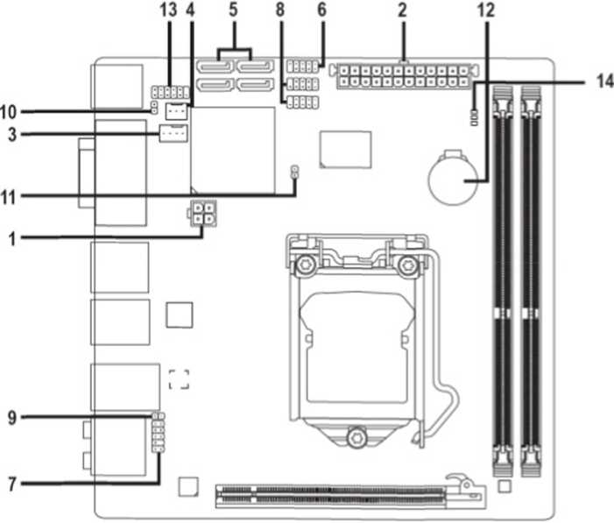

В папке Схемы к предложенным рисункам составить подобные таблицы, а на рисунках сделать обозначения.
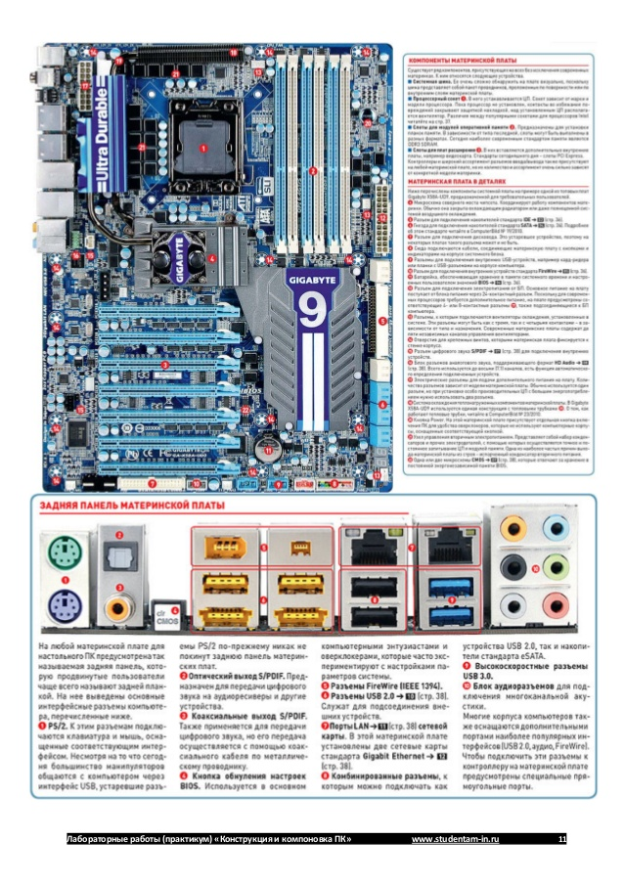
В папке Рисунки к предложенным рисункам составить подобные описания, а на рисунках сделать обозначения.

